Introducción al modelo OSI

En lugar de servir como protocolo, el modelo OSI se ha convertido en una herramienta de enseñanza que muestra cómo diferentes tareas dentro de una red deben ser manipulados con el fin de promover la transmisión de datos sin errores.

El modelo de interconexión de sistemas abiertos (Open Systems Interconnection) ISO/IEC 7498-1, más conocido como el modelo OSI, es un mapa de red que fue desarrollado originalmente como un estándar universal para la creación de redes. Pero en lugar de servir como un modelo con protocolos acordados que serían utilizados en todo el mundo, el modelo OSI se ha convertido en una herramienta de enseñanza que muestra cómo diferentes tareas dentro de una red deben ser manipulados con el fin de promover la transmisión de datos sin errores.

Estas tareas se dividen en siete capas, cada una de las cuales depende de la funciones realizadas en otras capas. Como resultado, el modelo OSI también proporciona una guía para solucionar problemas de red haciendo el seguimiento a una capa.

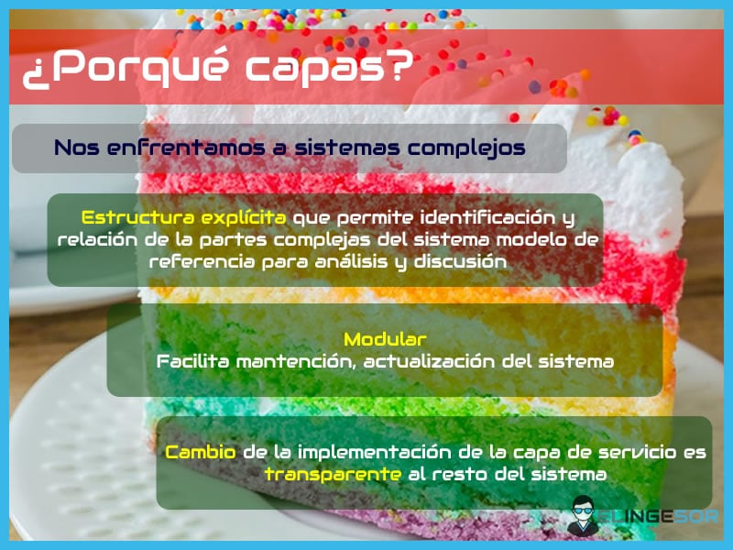

En este artículo vamos a echar un vistazo a las capas del modelo OSI y que funciones realizan dentro de una red.

Capa Física

La capa física es la constituida por cables, fibras, tarjetas, switches, y otros equipos mecánicos y eléctricos que forman la red. Esta es la capa que transforma los datos digitales en señales que pueden ser enviadas a un cable para ser transmitidos. Estas señales son con frecuencia de tipo eléctrico, pero el caso de la fibra óptica pueden ser señales no eléctricas como las ópticas o cualquier otro tipo de pulsos que puedan ser codificados digitalmente. Desde la perspectiva de la red, el propósito de la capa física es proporcionar la arquitectura para enviar y recibir datos. La capa física es probablemente la capa más fácil de solucionar pero la más difícil de reparar o construir, ya que esto implica el conseguir que la infraestructura de hardware este totalmente conectada y enchufada.

Capa de Enlace de datos

La capa de enlace de datos es donde la información se convierte en “paquetes” coherentes y tramas que se transmiten a las capas superiores. En esencia, la capa de enlace de datos descomprime los datos que vienen de la capa física y traduce la información de las capas superiores en los datos a ser enviados a través de la capa física. La capa de enlace de datos es también responsable de la captura y la compensación de los errores que se producen en la capa física.

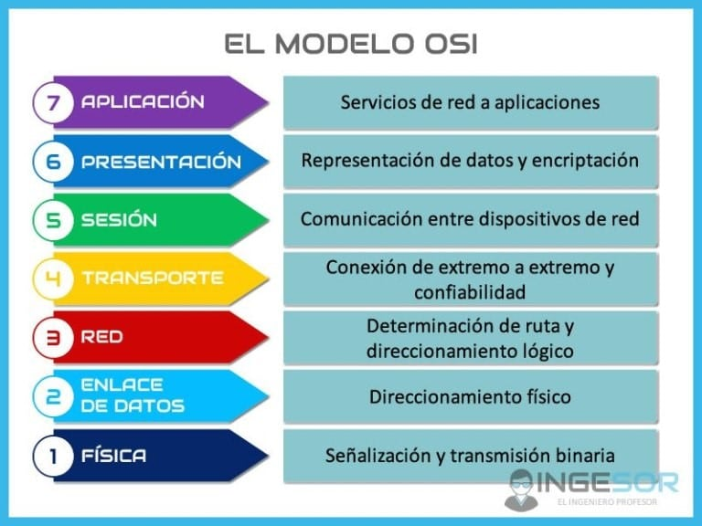

Capa de Red

La capa de red es donde se establece el destino de los datos de entrada y salida. Si la capa de enlace de datos es la carretera para que los autos circulen, la capa de red es el sistema GPS que le indica a los conductores cómo llegar allí. Agrega el direccionamiento a los datos añadiendo información al paquete de datos en la forma de un encabezado de dirección. Esta capa también es la responsable de determinar la ruta más rápida hasta el destino y el manejo de cualquier problema con la conmutación de paquetes o congestión de la red. Esta es la capa donde los routers trabajan para asegurar que los datos están correctamente redireccionados antes de pasarlo a la siguiente etapa del viaje del paquete.

Capa de Transporte

La capa de transporte es responsable de la transmisión de datos a través de la red. En este nivel, los datos no conceptualizan en términos de paquetes individuales, sino más bien en términos de una conversación. Para lograr esto, se utilizan protocolos que se definen como “reglas de la comunicación. Los protocolos ven la transmisión completa de los muchos paquetes comprobando los errores en la conversación, reconociendo las transmisiones exitosas y solicitando la retransmisión de las mismas si se detectan errores.

La capa de red y la capa de transporte trabajan en conjunto como un sistema postal. La capa de red se ocupa de direccionar los datos, al igual que una persona se direcciona un sobre. A continuación, la capa de transporte actúa como la oficina local de correos del remitente, ordenando y agrupando todos los datos con la misma dirección de manera similar en envíos más grandes con destino a otras oficinas locales, donde estos datos serán entregados.

Capa de Sesión

La capa de sesión es donde se realizan, se mantienen y se terminan las conexiones. Esto generalmente se refiere a solicitudes de aplicaciones para los datos a través de la red.

Mientras que la capa de transporte se encarga del flujo real de datos, la capa de sesión actúa como un anunciador, asegurándose que las solicitudes y envíos de datos de los programas y aplicaciones conozcan si sus solicitudes han sido completadas. En términos técnicos, la capa de sesión sincroniza la transmisión de datos.

Capa de Presentación

La capa de presentación es donde los datos recibidos se convierten en un formato que la aplicación de destino puede entender. El trabajo realizado en esta capa es mejor entendido como un trabajo de traducción. Por ejemplo, los datos se cifran con frecuencia en la capa de presentación antes de ser pasado a las otras capas para el envío. Cuando los datos se reciben, se descifran y se pasan a la aplicación de destino en el formato hizo que esta lo entiende.

Capa de Aplicación

La capa de aplicación coordina el acceso a la red para el software que se ejecuta en una computadora o dispositivo en particular. Los protocolos de la capa de aplicación manejan las solicitudes que las diferentes aplicaciones de software están haciendo a la red. Si un navegador web desea descargar una imagen, un cliente de correo electrónico quiere comprobar el servidor y un programa de intercambio de archivos desea cargar una película, los protocolos en la capa de aplicación organizarán y ejecutarán estas solicitudes.

Combinando todo

Hemos visto el modelo OSI desde la capa inferior hacia arriba. Un resumen simplificado de este proceso se puede dividir en tres pasos:

1. El equipo tiene que ser conectado a una red (capa física), y debe tener una manera de leer los datos (datos de la capa de enlace). La red debe tener una dirección correcta (capa de red) para saber cómo ir y venir.
2. La red en sí misma tiene que tener formas de entregar eficientemente los datos a los destinatarios adecuados (capa de transporte) y dejar que los destinatarios sepan que ha sido entregado (capa de sesión).
3. Los datos han de ser desempaquetados y entregados a la aplicación en un formato que entiende (capa de presentación) y luego tiene que llenar las solicitudes que las diversas aplicaciones de software hacen a la red para el usuario (capa de aplicación).

El envío de datos funciona en la dirección opuesta, a partir de la capa superior OSI – la capa de aplicación – y moviéndose hacia abajo a través del modelo, poniendo fin cuando los datos son recibidos por el destinatario a través de la capa física.

Conclusión

El modelo OSI proporciona un punto de vista conceptual de redes mostrando las tareas que se manejan en cada nivel. En un nivel práctico, sin embargo, el panorama se vuelve mucho más complicado. Algunos dispositivos y protocolos encajan perfectamente en una sola capa, mientras que otros funcionan en múltiples capas y llevan a cabo funciones que afectan a todas las capas. Como se ha mencionado, la seguridad de datos en forma de cifrado puede ser confinado a la capa de presentación, pero la seguridad de la red afecta a las siete capas.

Las redes del mundo real son mucho menos definidas de lo que el modelo OSI sugiere. Dicho esto, el modelo proporciona un marco conceptual que se utiliza para visualizar las interacciones de la red, tanto para la solución de problemas de las redes existentes como para el diseño de mejores redes en el futuro.